https://www.rainews.it/tgr/tagesschau/articoli/2019/12/tag-Seniorenbetreuung-Tag-des-Ehrenamtes-Moritz-Schwienbacher-2cb65b17-c691-4d08-bc6c-f02ec1abc900.html
Tag des Ehrenamtes

„Ohne Freiwillige Helfer funktioniert die Seniorenbetreuung nicht mehr“
Rund 1.300 Ehrenamtliche kümmern sich um die Senioren in den Wohnheimen in Südtirol. „Eine unschätzbare Hilfe“, sagt der Präsident der Wohnheime Moritz Schwienbacher
Quelle © Rai Tagesschau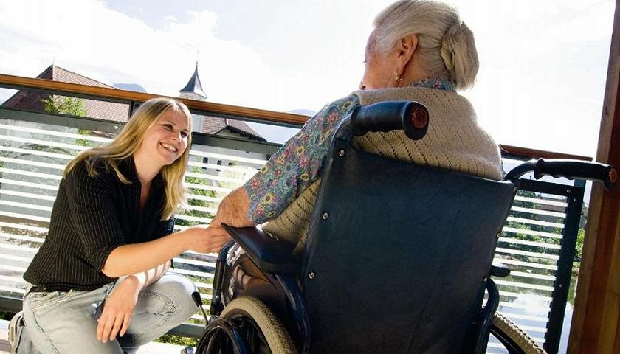
Ein aufmunterndes Wort - auch dafür sind die vielen freiwilligen Helfer da
Sie setzen sich unermüdlich für die Bewohner der Seniorenheime ein und sind damit eine wertvolle Stütze für das hauptamtliche Personal: die rund 1.300 freiwilligen Helfer und Helferinnen in den Seniorenwohnheimen. Sie bieten Fahrdienste an, begleiten die Bewohner bei Spaziergängen und Ausflügen und sie helfen in der Tagesgestaltung mit.
„Ohne dieses freiwillige Engagement wären einige Leistungen im Seniorenwohnheim nicht in diesem Ausmaß möglich“

Moritz Schwienbacher, Präsident Seniorenwohnheime Südtirol
Ein wichtiger Aspekt dabei ist Zeit. Die Ehrenamtlichen nehmen sich Zeit für Gespräche mit den Heimbewohnern und schenken ihnen Aufmerksamkeit und Zuwendung. „So tragen sie erheblich dazu bei, dass Menschen im Heim Teil der Gesellschaft bleiben“, erklärt der Präsident der Senionrenwohnheime Moritz Schwienbacher.

Wohnortnahe Betreuung auch für freiwillige Helfer wichtig
Die Freiwilligenarbeit in der stationären Seniorenbetreuung wird immer wichtiger, denn es gibt immer mehr Senioren. „Die Arbeit der Freiwilligen trägt deshalb wesentlich dazu bei, Senioren und pflegebedürftige Menschen auch in Zukunft angemessen zu begleiten.“ In diesem Zusammenhang spiele auch die wohnortnahe Betreuung eine große Rolle. „Freiwillige Helfer unterstützen am liebsten im eigenen Dorf Nachbarn, Bekannte und Verwandte“, zeigt sich Schwienbacher überzeugt.

Bereicherung auch für die Helfer
Aber das Ehrenamt macht auch das eigene Leben reicher. Durch die freiwillige Arbeit lernt man täglich dazu, man kann sein Können einsetzen und das Selbstwertgefühl wird gestärkt. „Wenn man etwas für die Allgemeinheit tut, bekommt man mehr zurück als man gibt“, sagt Schwienbacher. Eine Win-Win-Situation für die Gesellschaft und jeden Einzelnen, denn die wichtigsten Dinge im Leben sind nicht käuflich.
(pt)

